Helikoptrar

Av:

Joel Backlund Baran Ökten
Innehållsförteckning

Inledning | 3
Teknisk fakta | 4
Manövrar | 5-6
Helikopterns utveckling | 7-8
Vad helikoptern betyder för samhället | 9
Några olika helikoptermodeller | 10
Avslutning | 11
Källor | 12

Inledning
Människor har alltid varit fascinerade över att fåglar kan flyga, tänk att kunna flyga själv. Människan har under flera årtusenden försökt bygga vingar, maskiner, allt möjligt för att få uppleva känslan av att flyga. Det är ändå så sent som några hundra år sedan som människan för första gången steg till luften för första gången. Det var ungefär samma tid som de uppfinningsrika bröderna Wright flög med en motoriserad farkost. Nu när man äntligen hade uppfunnit en slags flygmaskin gick utvecklingen i storartad takt.
Precis som inom många andra tekniska områden, var det krigen och militärmakten som ledde till utvecklingen.
Helikoptern använde man då främst till att transportera sina trupper långa vägar, och sätta ner dem på fiende mark.
Men idag har helikoptern också blivit en viktig del i det vardagliga livet – ambulanstransporter, räddningsinsatser, polisspaning, brandbekämpning och transporter. Utan helikoptern skulle transporter av alla möjliga slag vara mycket mindre utvecklade.
Vad skulle man helt enkelt göra utan helikoptern?

Tekniska fakta
Ordet helikopter kommer från grekiskans helix som betyder spiral, och pterion som betyder vinge. Det blir alltså ”spiralvinge” om man sätter ihop orden, en mycket passande beskrivning.
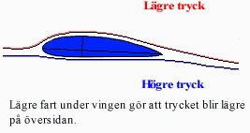
Precis som flygplan har även helikoptrar byggts i en massa olika modeller, alla designade för att passa för just den helikopterns uppgift. Men själva bastekniken är ändå nästan precis likadan hos alla helikoptrar, oavsett vilken modell det är. Det finns vissa komponenter som helikoptern alltid består av, och som är nödvändiga. Det är en huvudrotor, en stjärtrotor, en flygkropp, en cockpit, motor, styrsystem och i många fall även något sorts lastutrymme (inte nödvändigt).
För att förstå hur helikopterns olika delar fungerar, måste man veta lite om aerodynamik. Ett flygplan kan lyfta eftersom planets vingar är rundade på ovansidan, detta skapar ett tryck under vingen. Om planet åker i tillräcklig fart så att trycket över vingen, blir lägre än trycket under vingen lyfter planet.
En helikopter fungerar ungefär likadant, men istället för att hela flygkroppen behöver ha fart, räcker det med att rotorbladen snurrar runt. Ett rotorblad är som en miniatyr av en flygplansvinge, och eftersom en helikopter alltid har minst två rotorblad tar de centrifugerande krafterna ut varandra. Därmed kan den flyga som den gör och behöver ingen start- och landningsbana. Men om helikoptern bara skulle ha en stor rotor, skulle flygkroppen snurra okontrollerbart därför att motorn får flygkroppen att vrida sig. För att hindra detta har man en så kallad stjärtrotor längst ut på helikopterns bakdel. Denna rotor sitter vertikalt och motverkar huvudrotorns rotation åt andra hållet, så att man kan flyga någorlunda kontrollerat. Stjärtrotorn är dock mindre än huvudrotorn, eftersom den inte behöver utöva någon mer kraft än att kompensera huvudrotorns rotation. Denna konstruktion är den allra vanligaste rotormodellen - men det finns vissa speciella undantag.

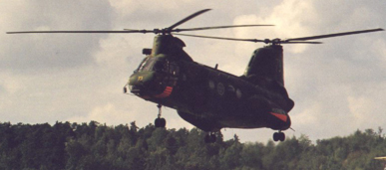
Vissa mycket stora helikoptrar (t.ex. CH-47 Chinook) behöver extra lyftkraft för att lyfta hela sin tyngd. Då har man satt två stycken stora rotorer i horisontellt läge på helikopterns ovansida. Dessa snurrar åt olika håll, och eftersom de är fastsatta i olika plan slår rotorbladen inte i varandra. Kraften i dessa båda rotorer motverkar varandra på ungefär samma sätt som stjärtrotorn på de mindre helikoptrarna. De tvårotoriga helikoptrarna kan man dock inte manövrera lika noggrant och snabbt som de enrotoriga.
En helikopter kan alltså lyfta vertikalt till en viss höjd man själv vill, men man måste ju kunna kontrollera lyfthastigheten också. Detta gör piloten genom att ändra huvudrotorns strömtillförsel, vilket får rotorn att snurra snabbare eller långsammare. Detta gör så att lyftkraften blir större eller mindre, vilket har den logiska effekten att helikoptern stiger eller sjunker.
Men en helikopter kan ju också färdas framåt. Den kan faktiskt också åka åt sidan och även bakåt, något som inget flygplan kan. Inte bara det, den kan också ”hovra”, dvs. stå still i luften. Detta krävs mycket erfarenhet. För att från den så kallade ”hovringen” åka framåt måste huvudrotorns ”anfallsvinkel” öka med hjälp av styrplattan som sitter under rotorbladen.

Manövrar
Att utbilda sig till helikopterpilot krävs mycket träning och för att bli en riktigt skicklig en krävs det träning, träning, träning. Vanligtvis sett är det mycket svårare att flyga en helikopter än ett mindre flygplan, p.g.a. ett antal olika faktorer.
Ett flygplan har i princip inga riktigt rörliga delar, bortsett från t.ex. klaffar och roder. En helikopter däremot har dels den stora rotorn, dels stjärtrotorn, och är i största allmänhet mer komplicerad.
En helikopter styrs med ett par spakar och ett par pedaler. Med den ena styrspaken ändrar man anfallsvinkeln relativt mot horisonten så att man kan åka åt sidorna, åka framåt och bakåt. Den andra spaken ökar eller minskar anfallsvinkeln, ökar eller minskar hastigheten, så att helikoptern stiger respektive sjunker. Med pedalerna ändras stjärtrotorns motorvarvtal så att man kan svänga, dvs. vrida flygkroppen åt höger eller vänster.
Vid varje manöver med en helikopter måste man alltså tänka på att det alltid blir en oönskad motmanöver, som man på något sätt måste kompensera. Om man t.ex. ska flyga rakt framåt, pressar man ner framdelen för att anfallsvinkeln ska öka. Men detta gör också att helikoptern tappar höjd, och detta måste kompenseras med en liten effektökning till huvudrotorn. Om man ska svänga åt vänster genom att ändra rotorbladens horisontella vinkel, måste detta kompenseras genom en ökning av stjärtrotorns strömtillförsel. Även vid helt rak framåtflygning måste man hela tiden göra små justeringar med stjärtrotorn, annars driver helikoptern snabbt ur kurs.
Förutom detta måste man också tänka på att helikoptern är långt ifrån opåverkbar av alla olika vindar och temperaturskikt i luften. Liksom hos flygplanspiloter är meteorologiska kunskaper mycket viktiga; man måste veta hur man ska manövrera vid plötsliga kastvindar, hur man utnyttjar uppvindar och temperaturskikt. Det tar ganska lång tid att lära sig och verkligen förstå allt detta.
Men till stora delar är helikoptern ganska lik ett flygplan. Man kan t.ex. segelflyga med en helikopter, detta kallas autorotation. Så skulle man få motorhaveri störtar man inte ner till marken direkt, utan en skicklig pilot kan få rotorn att snurra med enbart hjälp av vinddraget. Helikoptern kan man då manövrera och få den att sjunka i sådan takt så att det är möjligt att göra en säker och fin landning.
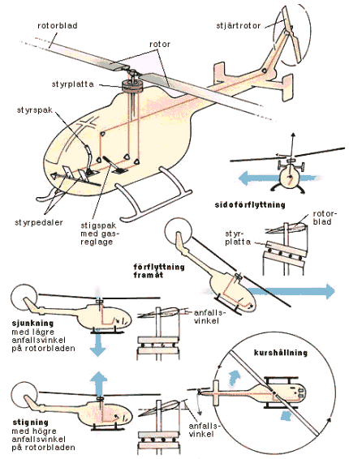

Denna bild förklara det mesta. På bilden kan du se styrplattan, det är den som gör så att man kan flyga som man kan. DVS. Sidled och fram och bak. Hur styrplattan fungerar är nästan omöjligt att förklara skriftligt, men vi ska försöka.
Om man ändrar styrplattans vinkel så att den lutar framåt, då kommer att anfallsvinkeln bli mer bakåt, och lägre framåt. Därför blir det lyftkraft bak som tippar helikoptern framåt, och så kan man åka framåt då. Men man måste också öka gasen för man tappar höjd när man ändrar anfallsvinkeln på rotorbladen.
Helikopterns utveckling
Helikopterns utveckling har gått otroligt fort under de senaste tjugo åren. Med tanke på att helikoptern bara har utvecklats under hälften så lång tid som flygplanet, har den blivit väldigt avancerad under mycket kort tid. Idag är vissa stridshelikoptrar nästan lika avancerade som de modernaste flygplanen, med IR-sökare (infra-red), stealthförmågor och en fruktansvärd vapenarsenal.
Men om vi ska ta det från första början. Den första idén om en helikopter kommer faktist av kineserna på 300-talet e.Kr! I och för sig var texten om helikoptern ur en saga, men det bevisar ändå hur framåt kineserna var inom teknik.
Men den första riktiga ritningen kom dock 1200 år senare och var gjord av den store uppfinnaren Leonardo da Vinci. Ritningen föreställde en farkost med en ”spiral” fastsatt på taket. Den farkosten byggdes aldrig, men nutida vetenskapsmän säger att om man hade byggt den skulle den ha kunnat flyga.
Efter Leonardo da Vincis tankar gick ytterligare ett par hundra år innan människan började fundera på motordrivna flygfarkoster igen. 1783 hade Montgolfier lyft med en luftballong och visade därmed att människan kunde flyga med hjälp av tillräckligt mycket gas lättare än luft. Men luftballonger är svåra att styra, de driver bara med vinden och är inte särskilt pålitliga. Under senare hälften av 1800-talet försökte människor över hela världen bygga mer eller mindre seriösa flygmaskiner, men ingen lyckades något vidare bra. Det var först 1903 som bröderna Wright lyckades konstruera en farkost som lyfte och kunde stanna i luften några sekunder.
Detta otroliga framsteg var grunden till en snabb utveckling inom flyget. Redan under första världskriget fanns ganska avancerade plan, utrustade med kulsprutor och lätta bomber. Även civilflyget utvecklades vid sidan av de militära planen, och under andra världskriget var även passagerarplan vanliga.
Man vet inte riktigt när den första helikoptern flög. Det beror lite på vad man menar med just helikopter, men den första flygfarkosten med snurrande vingar (fast inte en propeller) byggdes av de franska bröderna Breguet. Den lyfte dock endast någon decimeter ovanför marken. Den första riktigt dokumenterade helikopterflygningen skedde först 1914 i Skottland. Under första världskriget testades rotorfarkoster av alla möjliga slag, men man fick inte fram någon fungerande modell.
Senare under mellankrigstiden låg forskningen ganska still, men åren före andra världskriget började man intressera sig för helikoptrar igen, nu mest i militärt syfte. En av de mest kända helikopteruppfinnarna var ryssen Igor Sikorskij. Han föddes i Kiev, men bosatte sig under första världskriget i Frankrike. Han återvände till sitt hemland ett antal gånger men flyttade därifrån för gott 1918 och flyttade då till USA. Där jobbade han åt armén och utvecklade ett antal krigsflygplan och fick gott anseende hos flygplanfabrikörerna. Sin första helikopter patenterade han 1931, och efter det utvecklade företaget Sikorsky Aircraft Corporation många nya modeller. Helikoptrarna blev större, säkrare, mer avancerade och allmänt bättre.
Under andra världskriget började flygtekniker arbeta med att bli den första som konstruerade en bra stridshelikopter. Men det var ingen som kom på nån bra duglig helikopter till strid. Trots att utvecklingen gick snabbt användes det aldrig en helikopter i andra världskriget.
I och med andra världskrigets slut 1945 saktades forskningstempot kraftigt ner. Nästa större konflikt var Koreakriget, det första krig där helikoptrar användes i strid. USA hade framställt modeller med kulsprutor monterade vid helikopterns sidor, men de användes inte särskilt ofta i rena attacker. Man använde desto fler helikoptrar som luftburna transportfordon för trupper, och erfarenheterna var mycket goda. Jämfört med flygplanet kunde helikoptern landa på mycket mindre ytor, den kunde utföra många olika uppgifter under samma uppdrag, och den var tåligare mot fientlig eld. Den kunde också flyga på lägre höjd, vilket gav fördelen att den kunde flyga i dalgångar och gömma sig bättre för fiender.
Eftersom helikoptern visade sig ha goda stridsegenskaper utvecklades den ännu mer. USA var den ledande nationen, men Sovjet ville förstås inte komma på efterkälken och utvecklade sina egna helikoptrar, särskilt genom företaget Mil.
Tio år efter eldupphör i Korea uppkom en ny konflikt upp där USA var inblandat. Vietnamkriget blev det första riktiga helikopterkriget, och helikoptrarna fick här sitt eldprov. De skulle flyga lågt så att de inte var synliga på långt avstånd, men samtidigt inte för lågt så att fiendens gevärseld nådde dem. I Vietnamkriget visade helikoptrarna också att de är lämpade att genomföra många olika uppgifter under ett och samma uppdrag - under en flygning kan en helikopter transportera trupper och material till fronten, bekämpa fientliga positioner, spana över fientligt territorium och transportera sårade tillbaka till basen. USA:s framgångar i kriget var inte stora, men just helikoptrarna lyckades ganska bra.
USA fortsatte sin utveckling av helikoptrarna men inga amerikanska helikoptrar användes i strid förrän 17 år senare. Däremot fick Sovjetunionen vara med om ett annat krig liknande det i Vietnam, nämligen det i Afghanistan som började 1979. Det liknade vietnamkriget på det sätt att miljoner gerillakrigare - mujaheddinerna - kämpade fanatiskt mot den stora militärjätten Sovjet som hade mycket modernare och mer avancerade vapen. Men gerillan lyckades ändå åsamka Sovjet stora förluster med bakhåll, överraskande anfall m.m. därför att de var mycket mer mobila och kände till det bergiga landskapet mycket bättre. Ryska stridsvagnar var inte lämpade för strid i bergsterräng, så i stället satte man in hundratals helikoptrar som kunde flyga i dalgångarna och bekämpa gerillakrigare med kulspruteeld och raketer. Man lade också ut mängder med personminor från helikoptrarna som var mer lämpade för detta än flygplan eftersom de kunde flyga på låg höjd. I Afghanistankriget visade den ryska helikoptern Mil Mi-24 Hind upp sig i strid för första gången. Resultatet var både bra och dåligt. En närmare beskrivning av Mi-24:an kommer senare.
Det senaste stora kriget där flera stater har varit inblandade är Kuwaitkriget 1990-1991. Militärregimen Irak ockuperade det lilla men mycket rika landet Kuwait, vilket ledde till att FN med USA i spetsen med stor militär kraft bestämde sig för att frigöra Kuwait. Här visade det sig verkligen hur stor roll de tekniska fördelarna spelar för utgången av ett krig. Amerikanska pansarvärnshelikoptrar, främst av typen AH-64 Apache, slog ut många irakiska stridsvagnar och genomförde också attacker på radar- och kommunikationsanläggningar. I samband med andra flygstridskrafter och markförband gjorde helikoptrarna en betydelsefull insats, och krigets utgång var till viss del beroende av deras insatser.

Vad helikoptern betyder för samhället
Helikoptrar används inte bara inom militären - liksom bland flygplanen har många civila modeller framställts. Men en viktig skillnad mot vanliga flygplan har helikoptern: den är inte och kommer troligen aldrig att bli något viktigare transportmedel för “vanliga” passagerare. En helikopter kan t.ex. inte komma upp i hastigheter mycket högre än 350 km/h, det sätter aerodynamiska krafter stopp för. En helikopter kan inte heller bli hur stor som helst, i alla fall inte lika stor som en jumbojet.
Helikoptern används ändå i många andra situationer. I många storstäder används helikoptrar som en sorts lufttaxi, för snabba och viktiga transporter. Helikoptrar används också som transportmedel i mycket oländig terräng, t.ex. i bergstrakter, skärgårdar, regnskogar m.m. De stora kostnaderna gör dock att helikoptern används relativt sällan för vanliga passagerartransporter.
Inom sjukvården och i räddningsaktioner har helikoptrar använts länge. I och med att den kan landa på mycket små ytor används helikoptern för att snabbt flyga till en olycksplats och hämta upp skadade personer för snabb transport till sjukhuset. Moderna ambulanshelikoptrar har liksom vanliga ambulanser sjukvårdsutrustning så att patienten kan tas hand om med en gång. Eftersom helikoptern kan hovra, används den också ofta vid båtolyckor, då räddningsdykare firas ner till de nödställda och sedan drar upp dem i helikoptern.
Polisen såg snabbt fördelarna med helikopterns flygtekniker, och de flesta polisstyrkor i världen har idag ett antal helikoptrar. De används bl.a. till för att få en överblick över stora folkmassor, som spaningshjälp vid jakt på brottslingar, som hjälp vid fotografering av olika byggnader och dylikt där det kan vara svårt att ta sig fram.
Helikoptrar används också vid brandbekämpning, särskilt vid större bränder som t.ex. skogsbränder. Ibland används helikoptrar inom jordbruket för spridning av bekämpningsmedel eller som flygande bevattningsredskap.
Hur kommer då framtidens helikoptrar se ut? Idag ligger de tekniska framstegen på nästan samma nivå som hos flygplanen, och det finns inga skäl att tro att de skulle sluta utvecklas. Man har redan byggt modeller som fungerar som en sorts kombination mellan ett flygplan och en helikopter, s.k. VTOL-flygplan (vertical take-off and landing). Dessa plan kan rikta propellrarna eller jetmotorerna neråt vid start, vilket gör att de kräver en mycket liten startbana. När de väl är i luften, kan de rikta motorerna framåt och fungerar då som ett vanligt flygplan.
De militära helikoptrarna kommer också att få fler flygplansegenskaper. Redan idag finns det helikoptrar med radar, stealthförmågor, avancerade autopiloter och annat som förut bara fanns i flygplan. Helikoptrar kommer också att bli enklare och enklare att manövrera, vilket är nödvändigt om piloten dessutom ska hålla reda på alla vapen och instrument på samma gång.

Några olika helikoptermodeller

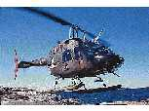
Bell Model 206 Jetranger USA Jetrangern är en av de vanligaste helikoptrarna i världen; över 7000 har konstruerats. Jetrangern var den första helikoptern som flög jorden runt. Sverige använder Jetrangern i försvaret, med benämningen hkp 6.

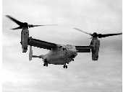
Bell/Boeing MV-22 Osprey USA V-22:an är en mycket speciell helikopter, specialdesignad för försvaret för snabba transporter. I och med att den kan vända på sina rotorer kan den både flyga vertikalt och framåt, nästan lika snabbt som ett vanligt propellerplan

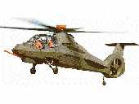
Boeing/Sikorsky RAH-66 Commanche USA Den första helikoptern som är utrustad med stealthtekniken. Commanchen kommer troligen vara framtidens stridshelikopter, men idag finns inga vapenutrustade modeller.

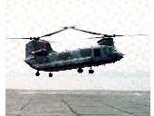
Boeing Vertol CH-47 Chinook USA En mycket stor två-rotors helikopter, med avancerade navigationssystem och kommunikationssystem. Används främst för trupp- eller materieltransporter.

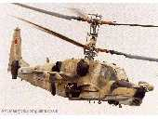
Kamov Ka-50 Werewolf (Hokum) Ryssland En helikopter med två rotorer ovanpå varandra, vilket ger den extra lyftkraft. Den enda attackhelikoptern med endast en pilot, den är även den enda helikoptern där piloten kan skjuta ut sig med katapult.

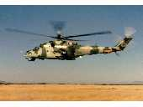
Mil Mi-24 Hind Ryssland Sex olika modeller har byggts, och Hinden har exporterats till tjugo olika länder. Hindhelikoptern kan bära en stor arsenal vapen, förutom raketer, missiler, granatkastare m.m, dessutom minor och kemiska vapen.
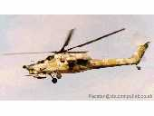
Mil Mi-28 Havoc Ryssland Konkurrerar med Kamov Ka-50 som Rysslands framtida stridshelikopter. Mindre och mer tekniskt avancerad än den stora Mi-24 Hinden. Man har även funderat på en marin version.

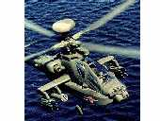
McDonnell Douglas AH-64 Apache USA Apachen är en mycket avancerad stridshelikopter, och det finns versioner med radar monterad på rotormasten. Utgör huvuddelen i USA:s militära helikopterflotta.

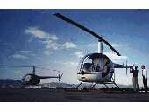
Robinson R22 USA En av de minsta och billigaste helikoptrarna. Används över hela världen som träningshelikopter. Mer än 2200 har byggts och används i polisstyrkor och som bekämpningsmedelsspridare.

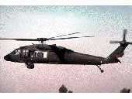
Sikorsky S-70 (UH-60 Black Hawk) USA En av de vanligaste transporthelikoptrarna, används både i militären och för civila ändamål. Det svenska försvaret kommer kanske införskaffa ett antal Black Hawks.

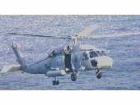
Sikorsky S-70B (SH-60B Seahawk) USA Seahawken finns på alla amerikanska hangarfartyg, och används som räddningshelikopter och ibland även som ASW-helikopter (Anti-Submarine-Warfare).

Avslutning
Detta arbete har varit kul att göra. Dels för att vi lärt oss mycket om helikoptrar och hur de fungerar, också för att vi gillar helikoptrar. Även fast helikoptrar är så bra för samhället och till mycket annat, är de inte nån miljövänlig farkost att ha i drift. Men i framtiden kommer man nog ha utvecklat en mer miljövänlig helikopter. En av de ”grymmaste” helikoptrarna som finns enligt oss är den amerikanska stridshelikoptern Apache.

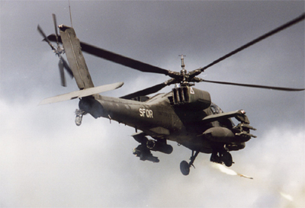

[Den amerikanska stridshelikoptern AH-64 Apache]

Källor:
Nationalencyklopedin Multimedia
Focus Multimedia
”Choppers thunder in the sky” av Robert Genat
Microsoft Encarta Multimedia

Internet:
http://www.ai.mit.edu/projects/cbcl/heli/
http://www.boeing.com/
http://www.sikorsky.com/
http://www.mil.se/
http://www.rpi.edu/~harkij/airpics.html
http://w1.875.telia.com/~u87512863/index.html
http://www.skylinehelikopter.se/skyfak.html
http://www.wnep.com/newscat/helicopters.htm
http://www.bellhelicopter.textron.com/content/products/MilitaryHelicopters/ah1z/info.html
http://helicopter.virtualave.net/koala.htm
http://www.shawnclark.com/MondoLinks/Military/AH-64_Apache/index.html
http://www.imagicgames.com
http://www.janes.com

